國立苗栗高級商業職業學校106學年度第一學期
認輔會議 活動照片

◎活動時間：106年12月20日(星期三) 中午12：10
◎活動地點：生涯規劃教室

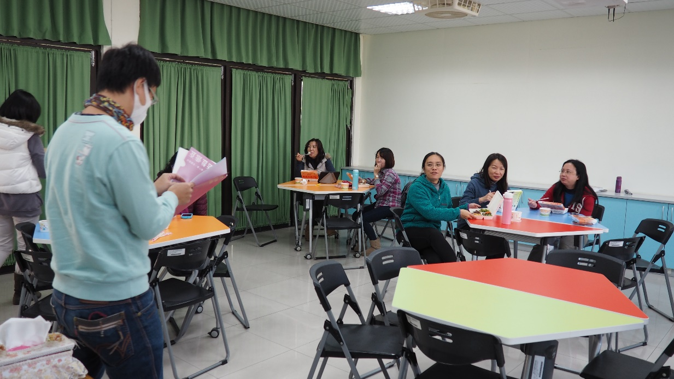
輔導主任說明會議議程
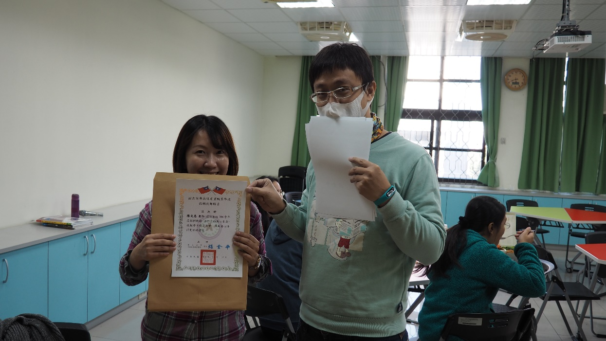
頒發認輔教師證書

